Отчет по результатам
нагрузочного тестирования
Web Tours

Версия 1.0

Москва, 2022 г.

Лист согласования

Организация/Должность | Ф.И.О. | Результат согласования | Подпись | Дата
Нагрузочное тестирование,  Инженер тестировщик | Владислав Куликов

История внесения изменений
Дата | Выпуск | Описание | Автор
23.04.2023 | 1.0 | Начальная версия | Бесолов А.А.

Содержание

1 Назначение документа 5
2 Основные положения 6
2.1 Объект тестирования 6
2.2 Цели тестирования 6
2.3 Методика тестирования 6
2.4 Отступления от методики тестирования 6
2.5 Ограничения тестирования 6
3 Выводы 7
3.1 Общие выводы 7
3.2 Выводы по целям 7
4 Графики и таблицы 9
4.1 Тест поиска максимальной производительности 9
4.2 Тест подтверждения максимума 10

Назначение документа
Основная цель данного документа – предоставить обработанные и систематизированные результаты нагрузочного тестирования, описать отклонения при проведении тестирования от методики и ограничения тестирования.

Основные положения

Объект тестирования
В качестве тестируемой системы выступает «Web Tours». Система представляет собой имитацию сайта по бронированию авиабилетов. Система работает по схеме регистрация/вход в лк => поиск билета из точки вылета в точку прилета => резервирование билета => оформления и оплаты.

Цели тестирования
Инициирующие события:
Инициирующие события
Курс «Введение в Нагрузочное Тестирование».
Курс «Основы инструмента Micro Focus Load Runner».

Бизнес-цели:
- Проверка соответствия системы «Web Tours» целевым требованиям производительности.
Технические цели:
Цель
Определение максимальной и пиковой производительности системы
Проверка надежности системы
Выявление «узких мест»

Методика тестирования
Нагрузочное тестирование проводилось в соответствии с документом «Методика нагрузочного тестирования Web Tours» разработанным Бесоловым А.А. и согласованным с Заказчиком (далее – Методика, методика тестирования).

Отступления от методики тестирования
По результатам теста поиска максимума не удалось достичь корректного значения времени отклика по транзакции itinerary_page (2.551 к 2.5 SLA). Является допустимым отступлением, по результатам согласования команды тестирования с заказчиком.

Ограничения тестирования
1. Несоответствие конфигурации тестового и промышленного стенда.
2. Расположение генератора нагрузки на одном хосте с тестируемой системой, что может вызывать влияние на результаты тестирования.

Выводы

Общие выводы
Тест поиска максимальной производительности и тест подтверждения максимума были выполнены успешно. Согласно бизнес-целям тестирования:
- Система «Web Tours» соответствует целевым требованиям производительности.
- Определена максимальная производительность системы на уровне нагрузки 11 967 операций в час, и 54 360 запросов в час или 400% от уровня нагрузки в промышленной среде.
- Не была достигнута так как максимально возможная ступень подаваемой нагрузки ограничен лицензией в 50 VUs
- Подтверждена максимальная производительность системы на уровне нагрузки 11 484 запросов в час, и 52 200 запросов в час или 390% от уровня нагрузки в промышленной среде.

Выводы по целям
Технические цели:
№ | Цель | Результат
1 | Определение максимальной и пиковой производительности Системы | Максимальная производительность составляет 54 360 запросов в час.
2 | Подтверждение максимальной производительности | Подтвержден максимум производительности при нагрузке в 52 200 запросов в час.
3 | Выявление «Узких мест» | Выявлено «узкое место» при переходе на пятую ступень, связанное с резким сокращением свободной памяти.

В результате проведения нагрузочных тестов можно сделать следующие выводы:

Определение максимальной и пиковой производительности Системы

Максимальная производительность системы «Web Tours» – 54 360 запросов в час.

Время отклика по запросам составляло от 0,037 секунды до 2,551 секунд, максимально допустимое время отклика по операциям – 2,5 секунды. Дольше всего выполняются следующие транзакции: itinerary_page (2,551), login (2,391), search_flights (2,282), open_home_page (2,207)

Средняя утилизация CPU на уровне максимальной производительности составила:

на серверах приложений:
Утилизация CPU серверов приложений составляла от 5.1% до 61,2% на ступени максимальной производительности, в среднем 23,7%

Средняя утилизация RAM на уровне максимальной производительности составила: 22,5%

При переходе на 5 ступень произошло увеличение времён отклика по всем транзакциям в ~10 раз, что связано с сокращением свободно й памяти.

Подтверждение максимальной нагрузки

Максимальная производительность системы «Web Tours» подтверждена при нагрузке 52 200 запросов в час.

Времена отклика по операциям оставались стабильными на протяжении всего теста: от 0,038 секунды до 1,659 секунд, максимально допустимое время отклика по операциям от 2,5 секунды.

Утилизация CPU была стабильна в течение теста, в среднем составила:

на серверах приложений – 27.8%,

Утилизация RAM была стабильна в течение теста, в среднем составила:

на серверах приложений – 19.7%,

Проблем во время теста не выявлено.

Графики и таблицы

Тест поиска максимальной производительности
Название транзакции | Профиль | Факт | Отклонение
open_home_page | 520 | 2 070 | 398%
login | 422 | 1 692 | 401%
search_flights | 305 | 1 299 | 426%
choose_flight_parameters | 282 | 1 137 | 403%
choose_ticket | 270 | 1 134 | 420%
payment_form | 175 | 720 | 411%
itinerary_page | 280 | 1 152 | 411%
delete_ticket | 73 | 276 | 378%
sign_up_page | 97 | 378 | 389%
reg_form | 97 | 378 | 389%
signed_up_new_user_home_page | 97 | 381 | 393%
logout | 326 | 1 350 | 414%

График 4.1 Количество пользователей.
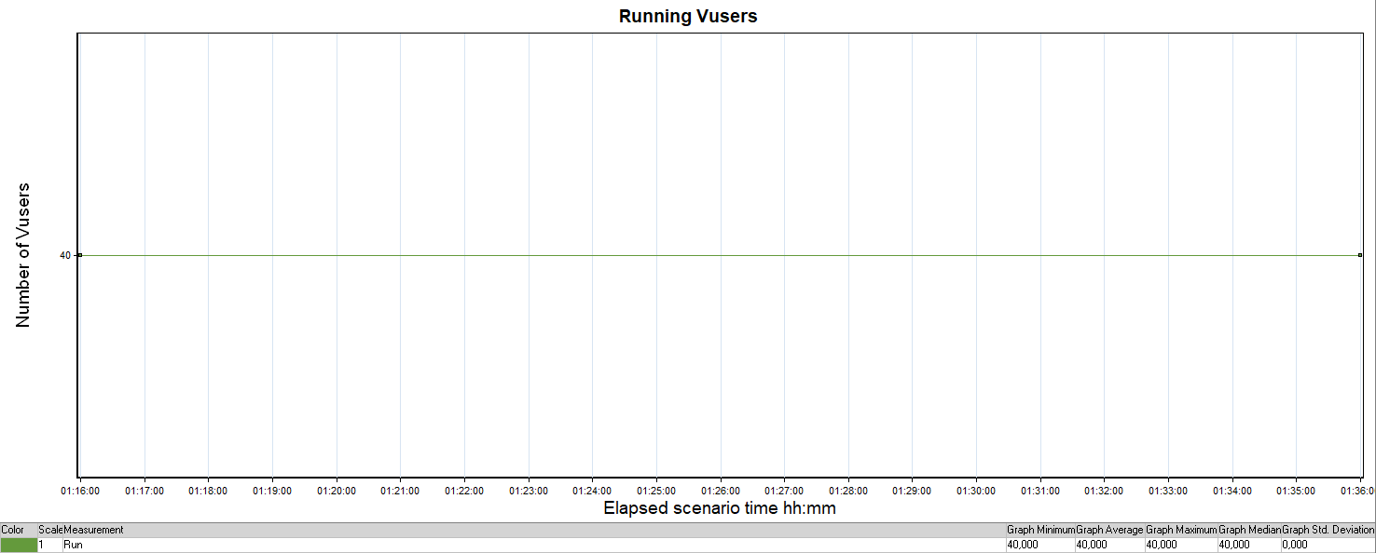
График 4.2 Времена отклика.
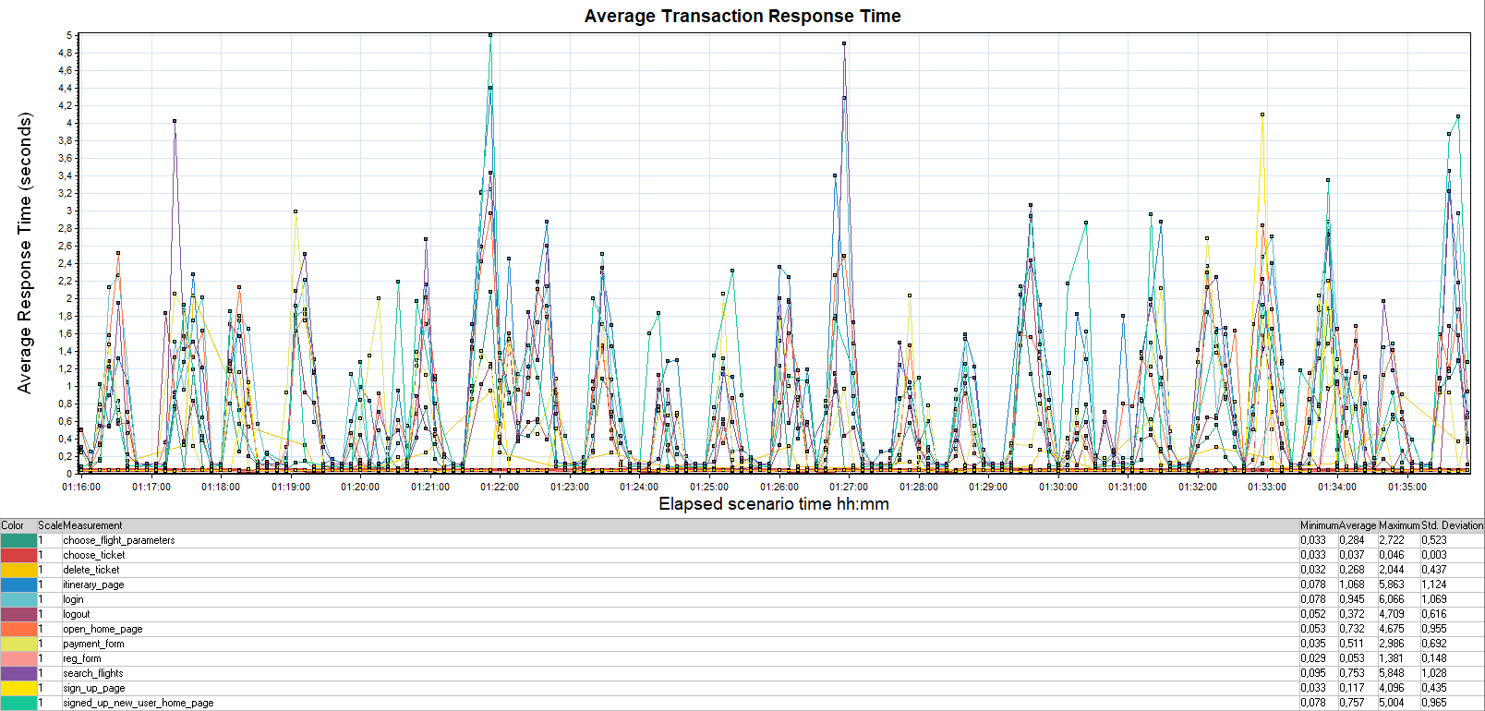

График 4.3 Transaction per second.
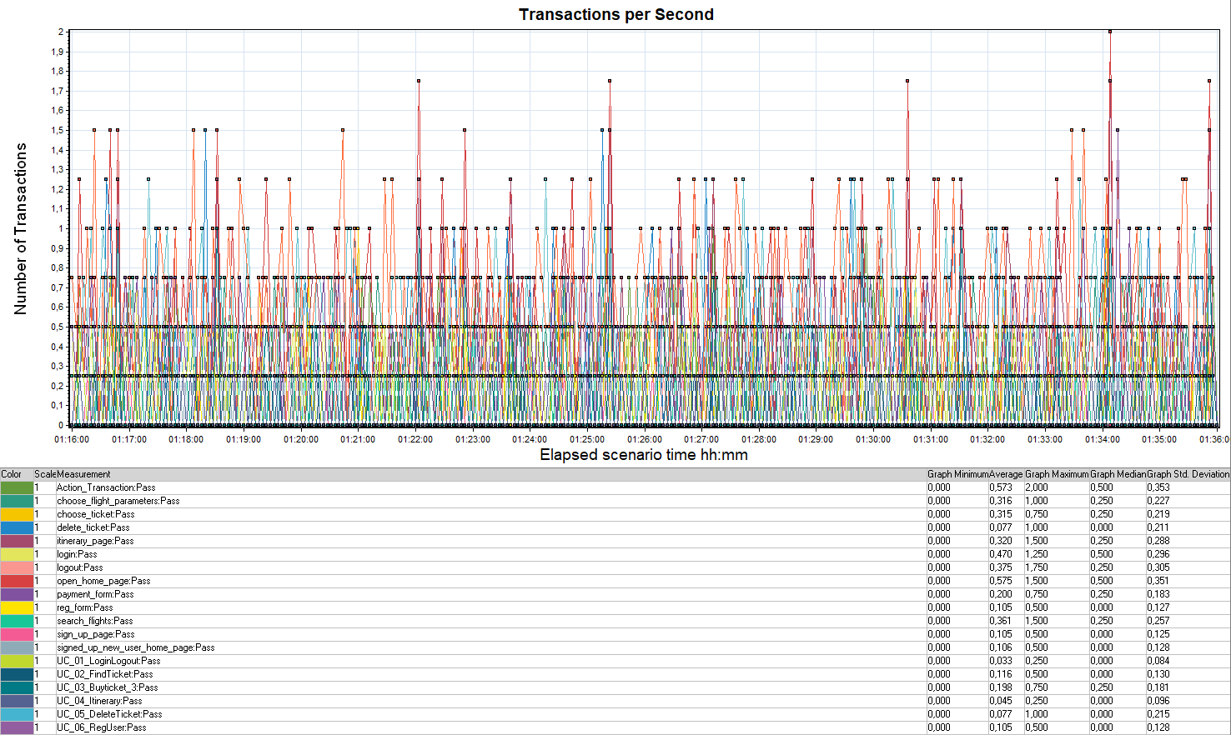
График 4.4 Hits per Second.
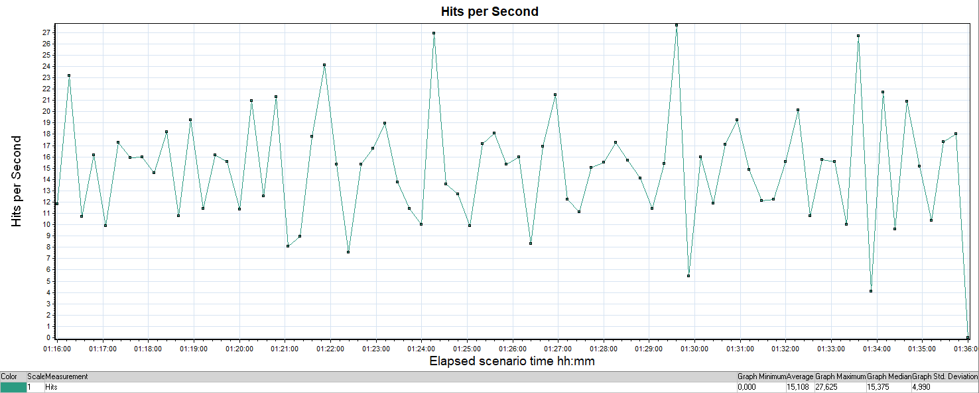
График 4.5 Утилизация CPU
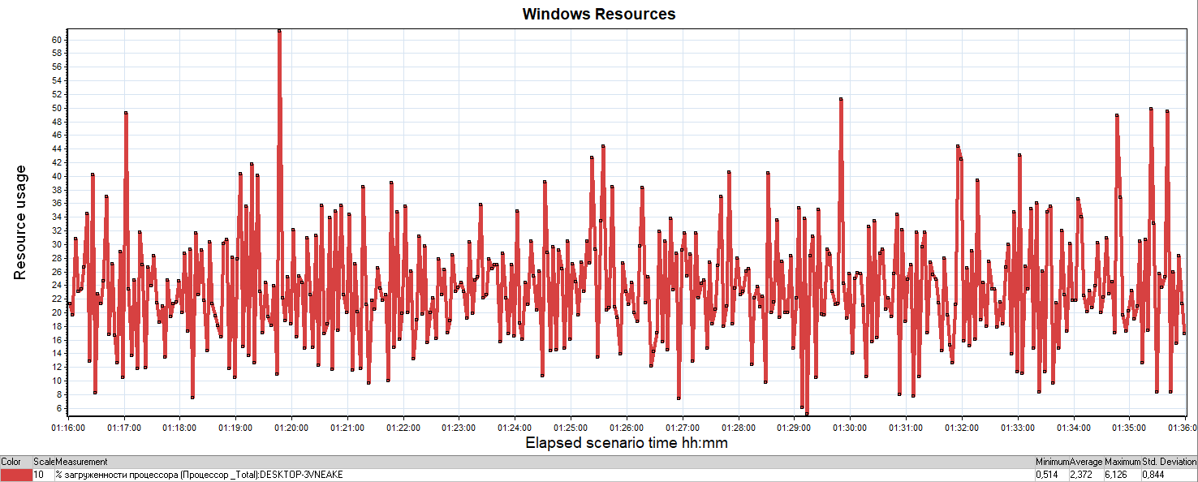

График 4.6 Утилизация RAM
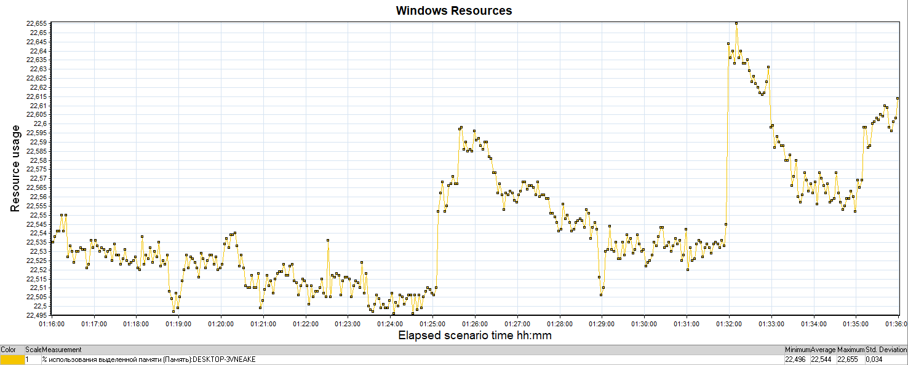

Тест подтверждения максимума

Имя транзакции | Количество операций по профилю | Количество успешных операций | Отклонение от профиля
open_home_page | 520 | 1 972 | 379%
login | 422 | 1 688 | 400%
search_flights | 305 | 1 296 | 425%
choose_flight_parameters | 282 | 1 136 | 403%
choose_ticket | 270 | 1 136 | 421%
payment_form | 175 | 720 | 411%
itinerary_page | 280 | 1 155 | 413%
delete_ticket | 73 | 276 | 378%
sign_up_page | 97 | 285 | 294%
reg_form | 97 | 284 | 293%
signed_up_new_user_home_page | 97 | 284 | 293%
logout | 326 | 1 252 | 384%

График 4.1 Количество пользователей.
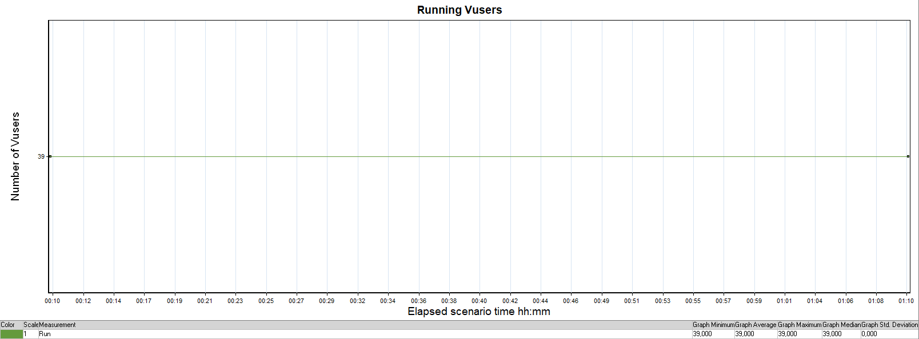
График 4.2 Времена отклика.
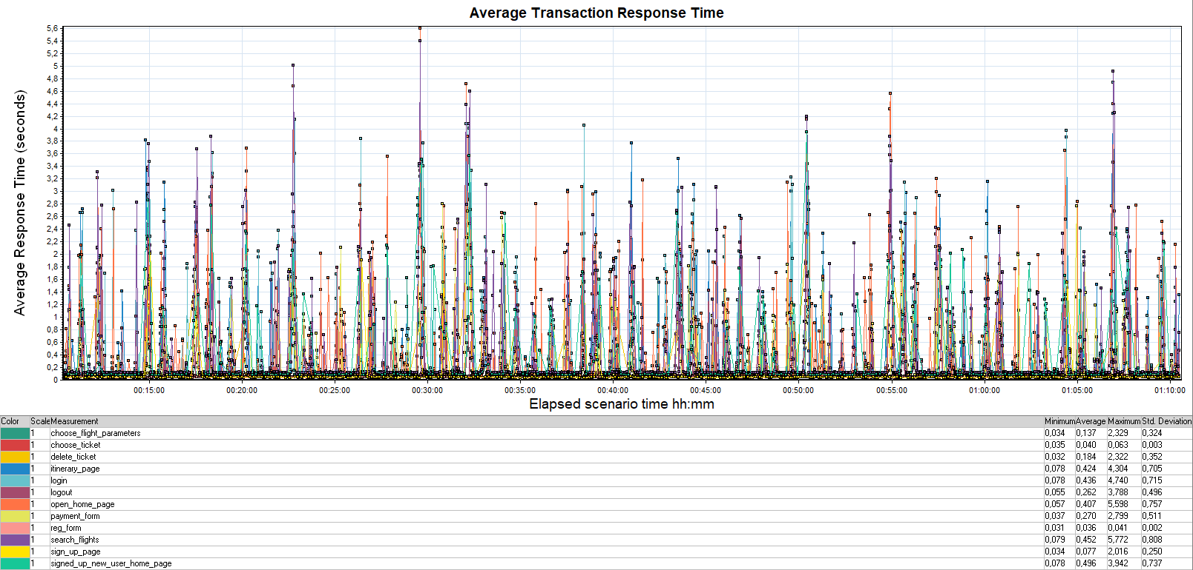
График 4.3 Transaction per second.
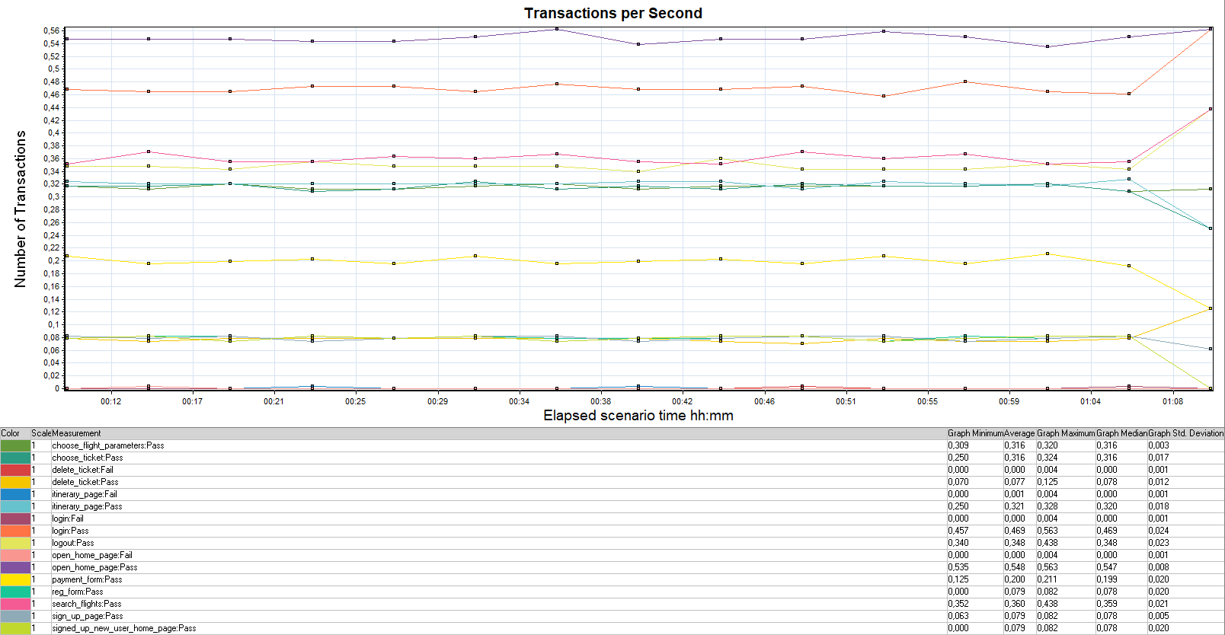

График 4.4 Hits per Second.
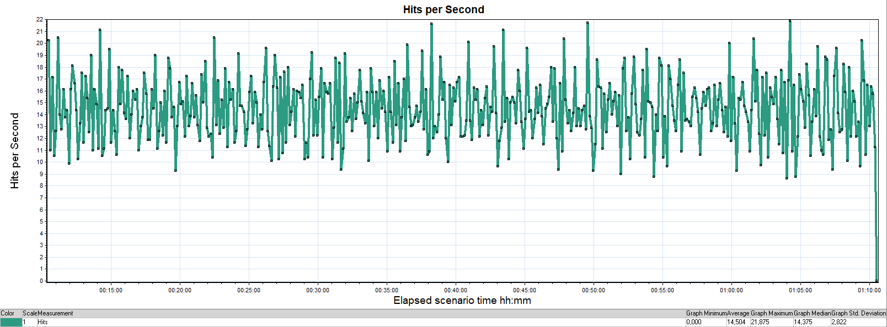

График 4.5 Утилизация CPU
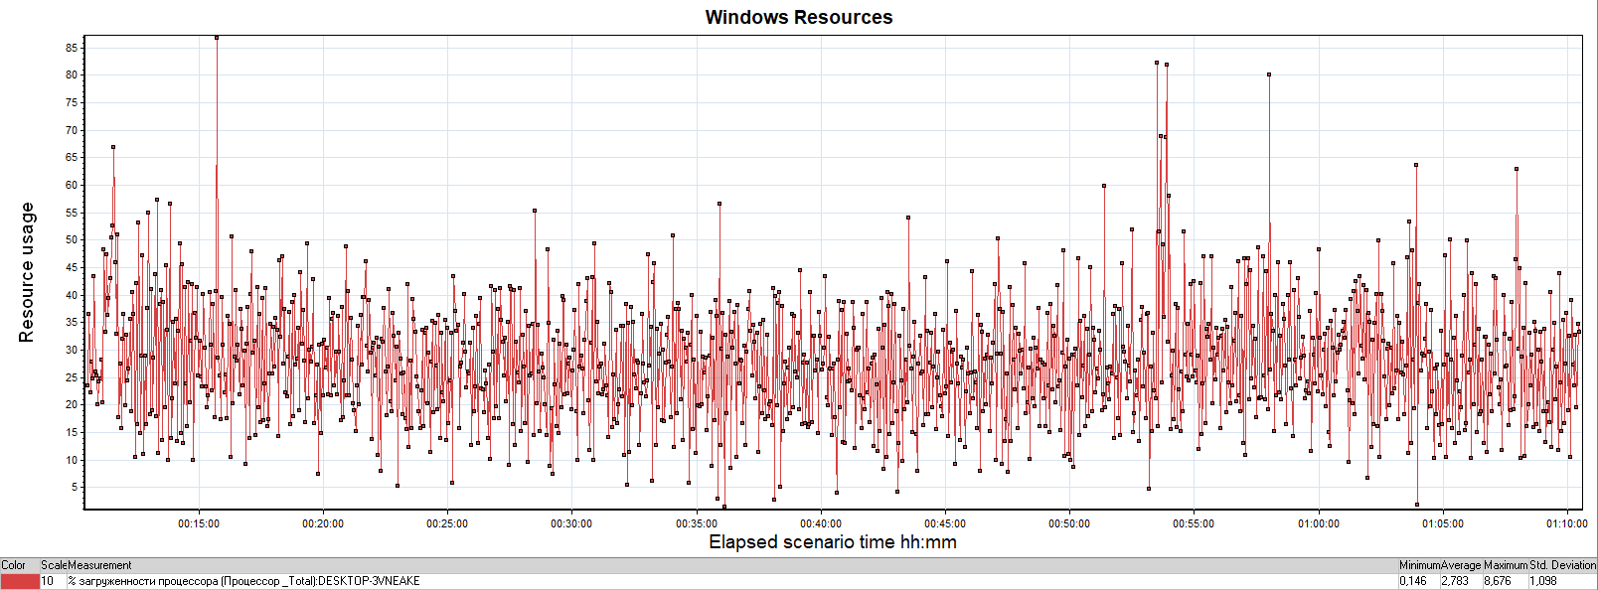

График 4.6 Утилизация RAM
